|  |  |  |
| --- | --- | --- |
|  | https://docviewer.yandex.ru/htmlimage?id=6y2o-5kjmlh37xy0ndm2t09cf0mjkt04b0n8h0487dty1hpgbqxut45p217oixzpkefy4rwu191nhcdwc2zns82vmb0c1rbalwram1cx&name=b623.png&uid=197585538 |  |

## АДМИНИСТРАЦИЯ БУРУНЧИНСКОГО СЕЛЬСОВЕТА САРАКТАШСКОГО РАЙОНА ОРЕНБУРГСКОЙ ОБЛАСТИ

**П О С Т А Н О В Л Е Н И Е**

**_________________________________________________________________________________________________________**

25.07.2025 г. с. Бурунча № 22-п

О присвоении адреса

В соответствии со статьей 11.3 Земельного кодекса Российской Федерации от 25.10.2001 №136-ФЗ, постановлением Правительства РФ от 19.11.2014 № 1221 «Об утверждении Правил присвоения, изменения и аннулирования адресов», в связи с выполнением работ, для обеспечения подготовки документов, содержащих необходимые для осуществления государственного кадастрового учета сведений о земельных участках и жилых домах, в целях упорядочения адресного хозяйства муниципального образования Васильевский сельсовет Саракташского района Оренбургской области, в соответствии с Уставом муниципального образования Бурунчинский сельсовет Саракташского района Оренбургской области

1. Присвоить земельному участку с кадастровым номером 56:26:0201001:174, площадью - 554 кв.м., следующий адрес: Российская Федерация, Оренбургская область, муниципальный район Саракташский, сельское поселение Бурунчинский сельсовет, село Бурунча, улица Молодежная, земельный участок 1/1. Разрешенное использование – для размещения фельдшерского - акушерского пункта (код вида разрешенного использования земельного участка – 3.4.1). Земельный участок расположен в территориальной зоне – Ж-1.

2. Присвоить нежилому помещению с кадастровым номером 56:26:0201001:397, площадью – 120,2 кв.м., следующий адрес: Российская Федерация, Оренбургская область, муниципальный район Саракташский, сельское поселение Бурунчинский сельсовет, село Бурунча, улица Молодежная, дом 1, помещение 1.

3. Присвоить нежилому помещению с кадастровым номером 56:26:0202001:225, площадью – 41,3 кв.м., следующий адрес: Российская Федерация, Оренбургская область, муниципальный район Саракташский, сельское поселение Бурунчинский сельсовет , село Новомихайловка, улица Советская, здание 83А, помещение 2.

4. Постановление вступает в силу со дня его подписания.

5. Контроль за исполнением настоящего постановления оставляю за собой.

Глава муниципального образования А.Н. Логинов

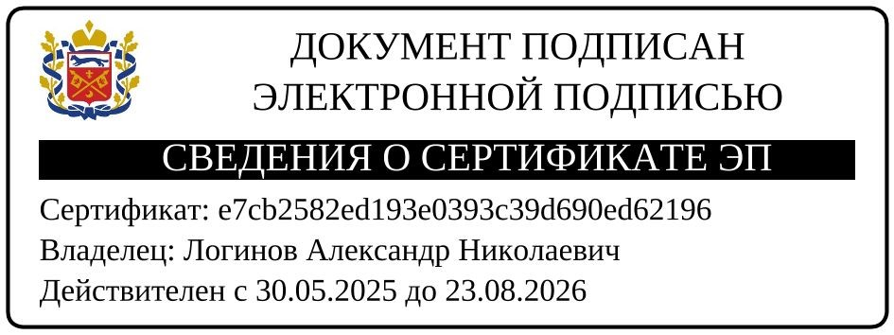

Разослано: ФГБУ «Федеральная кадастровая палата Федеральной службы государственной регистрации, кадастра и картографии по Оренбургской области», прокурору района, администрации района, заявителю.